西阆苑中四班

2025.3.12

•今日出勤：今日应到22人，实到22人。无人请假。

**户 外 活 动 篇**  

* **户外活动：竹梯轮胎**

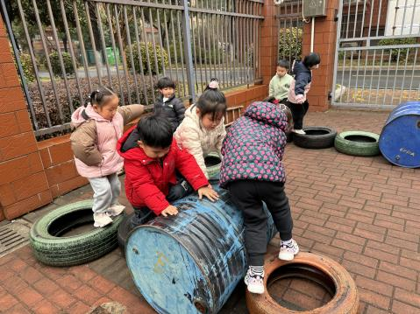 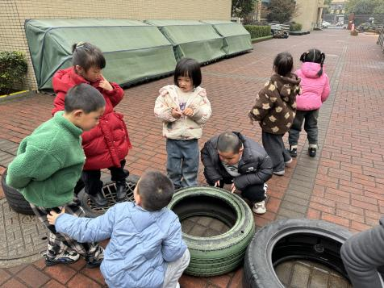 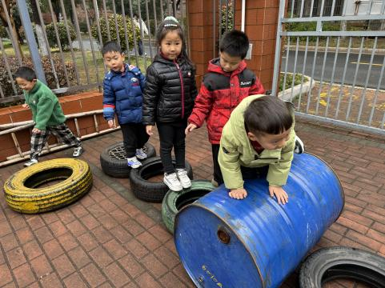

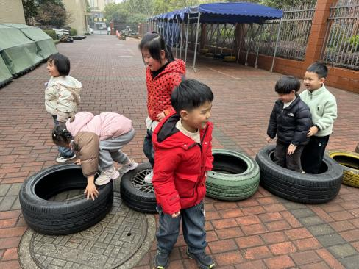 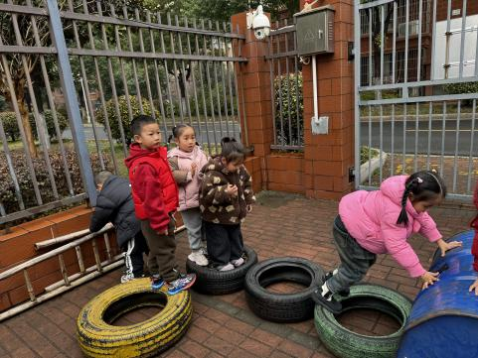

今天下雨，早上没有户外。午饭后我们在竹梯轮胎区进行游戏。

**集 体 活 动 篇**  

**雪花片建构：恐龙**

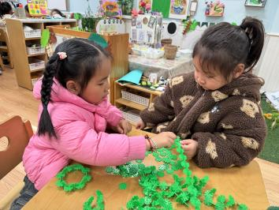 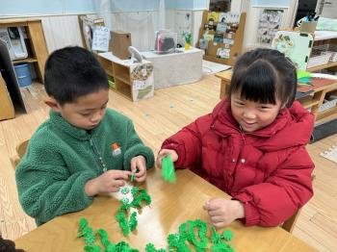 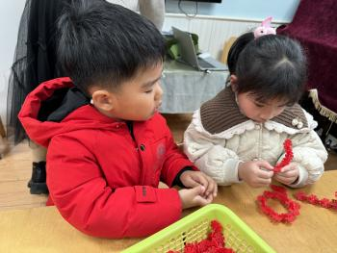 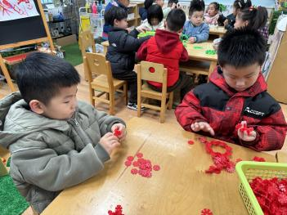

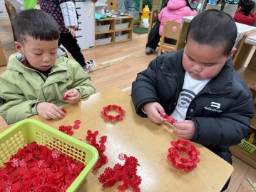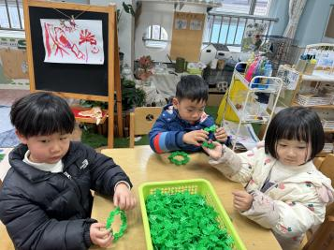 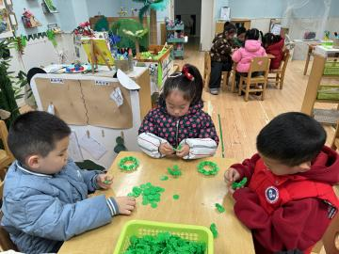 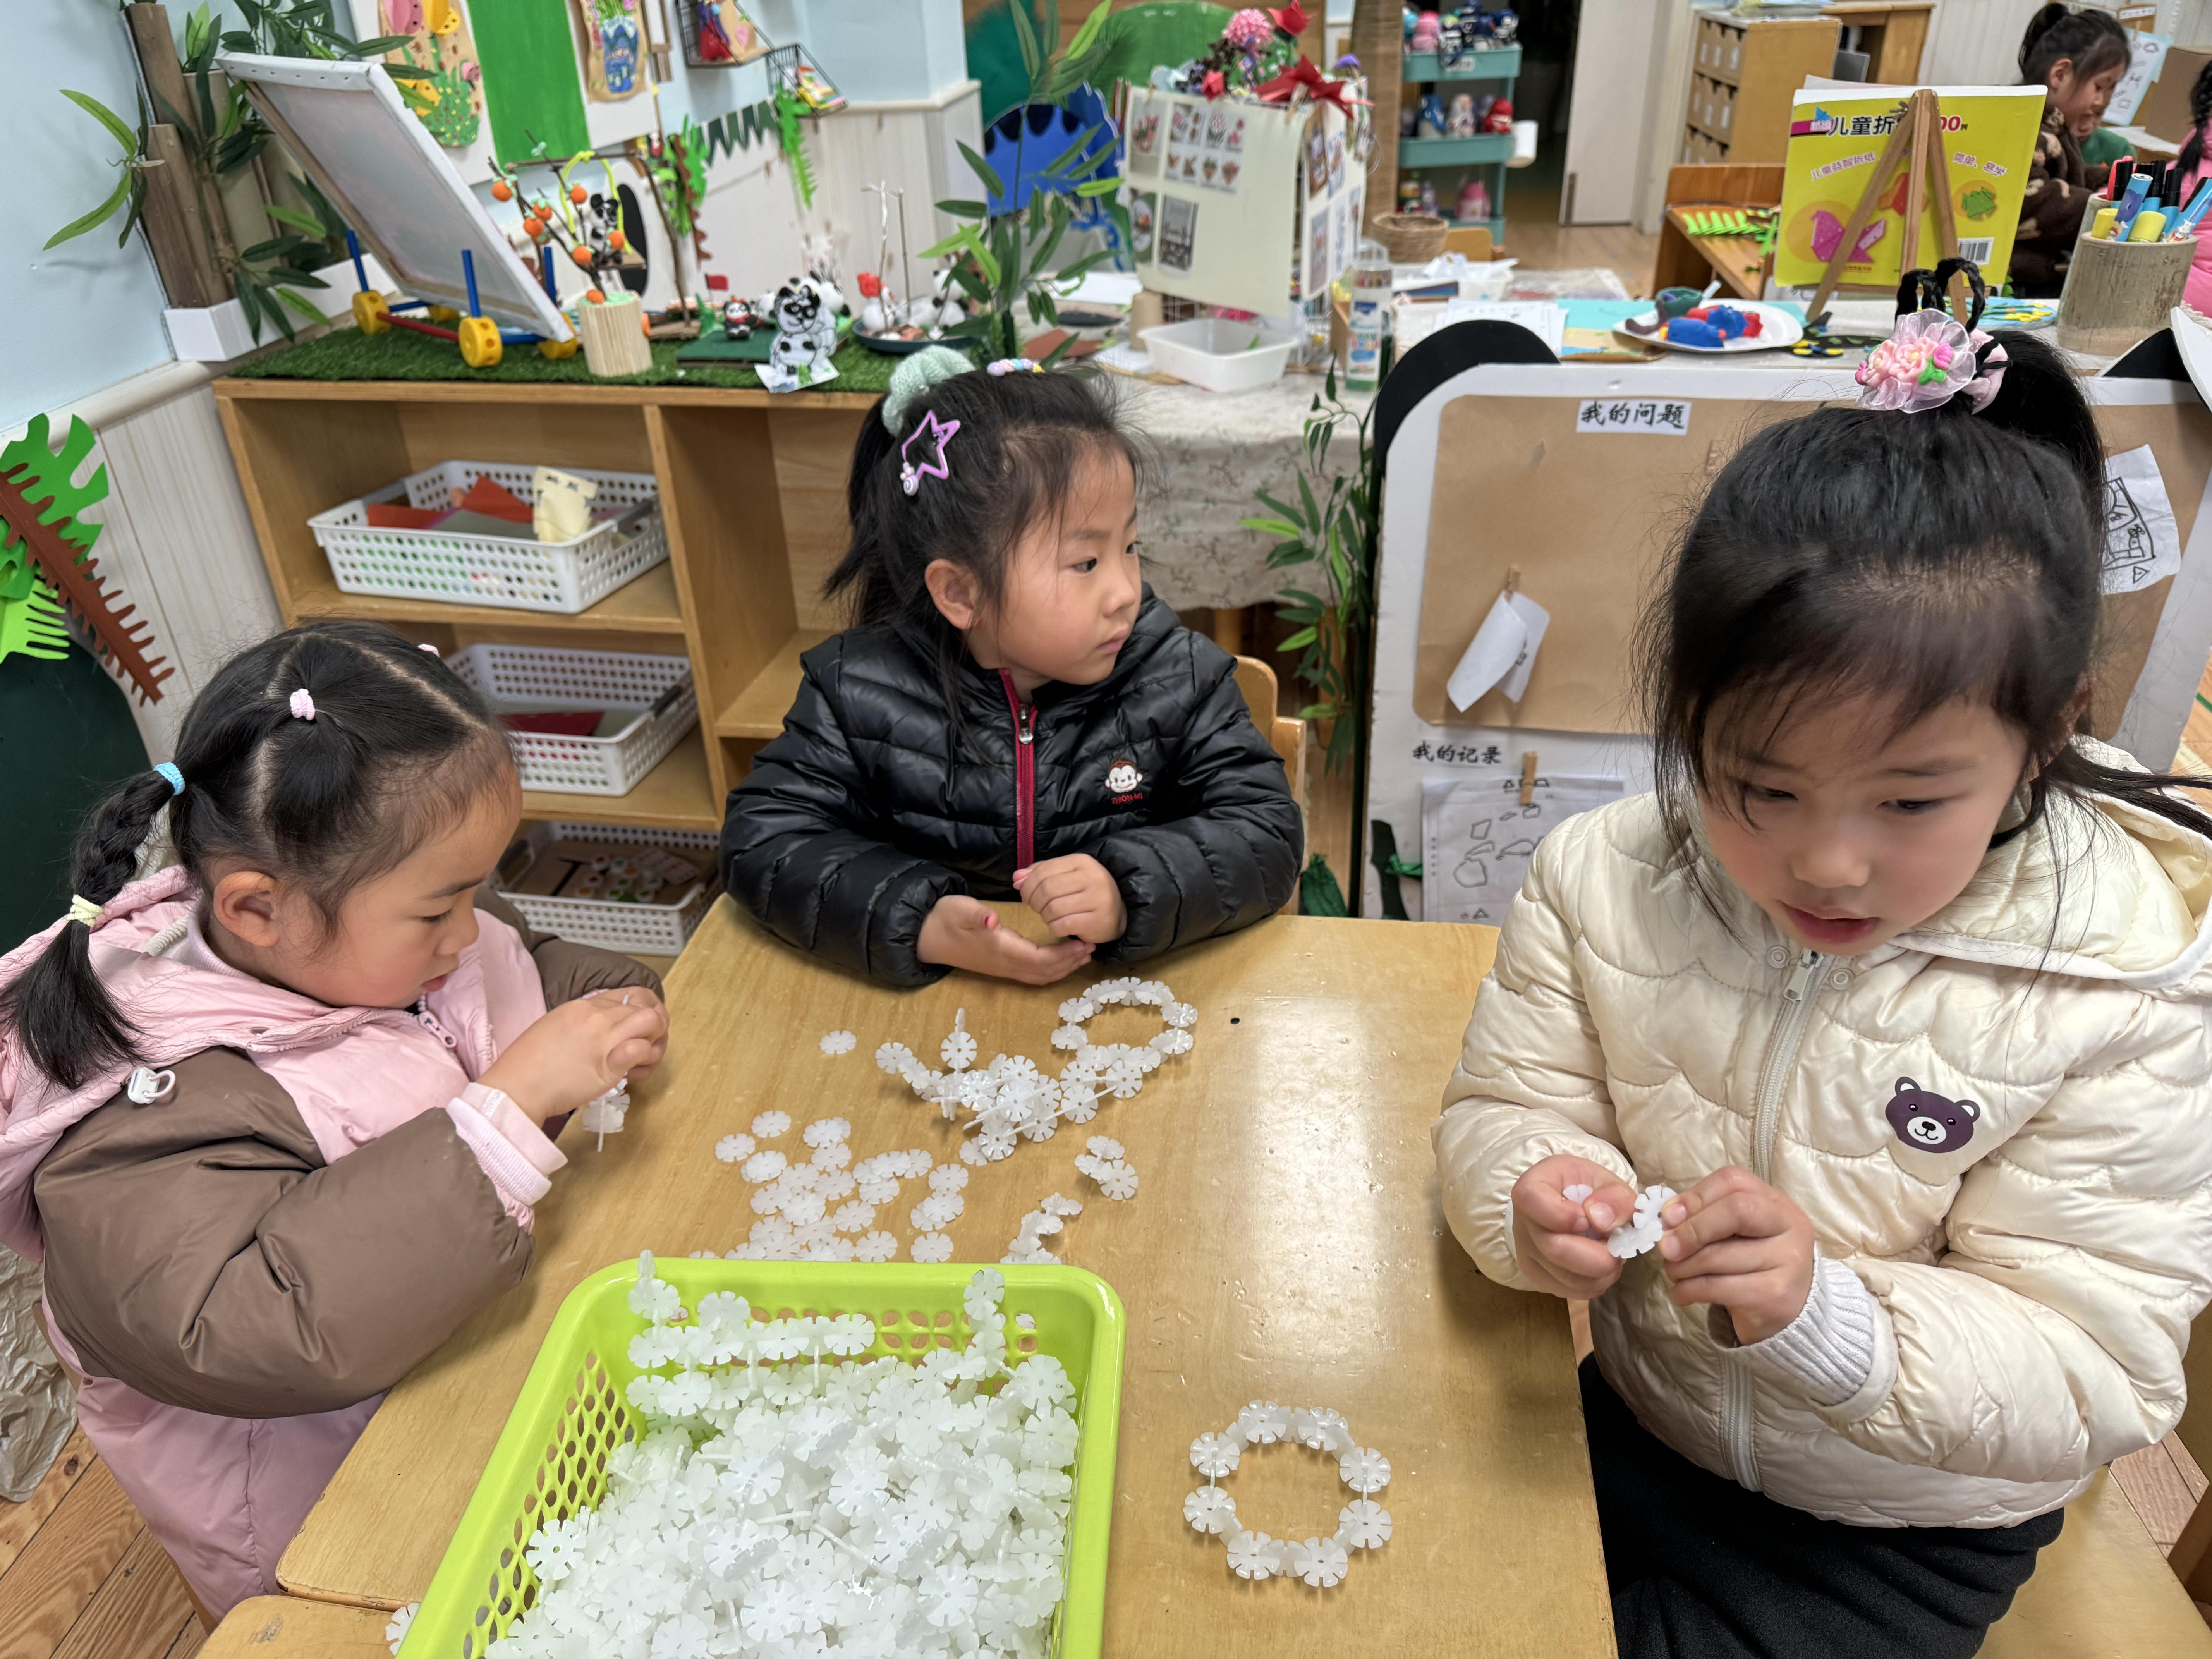

../Downloads/52243C96A7BC4896D439F0DE7073A288.png**午 餐**../Downloads/52243C96A7BC4896D439F0DE7073A288.png

今天的午餐吃的是：香菇打卤面、奶酪棒、山药排骨汤。

下午点心：健脾八宝粥、金桔、人生果

../Downloads/52243C96A7BC4896D439F0DE7073A288.png午睡../Downloads/52243C96A7BC4896D439F0DE7073A288.png

刘景辰13:00之后入睡，其他小朋友都在13：00前入睡。